
OÜ AVEK MAA
Saekoja 36A TARTU 50107
Tel/fax: 734-8142 Avek.Maa@mail.ee
Teg.litsents 413 MA, 554 MA-k
MTR 10665746-0001 Reg.nr. 10665746

TÖÖ NR. AM-784 /09_DP
TELLIJA: Andres Teresk

PÕLVA MAAKOND

MIKITAMÄE VALD RÕSNA KÜLA

„OJA“

KINNISTU DETAILPLANEERING

Töö teostaja: OÜ Avek Maa
Vastutav isik: Kristjan Kutsar
Diplomi Nr BD 002101

TARTU

2012

Sisukord
1. Seletuskiri
1.1 Detailplaneeringu koostamise alused , eesmärk ja ulatus
1.2 Olemasoleva olukorra kirjeldus
1.3 Planeeritava ala ehituslikud nõuded
1.4 Planeerimislahendus
1.4.1 Krundijaotus
1.4.2 Ehitusõigus ja olulisemad arhitektuurinõuded ehitistele
1.4.3 Liikluskorraldus
1.4.4 Haljastus ja heakord
1.5 Tehnovõrkude paigutus, tehnovarustus
1.5.1 Vesivarustus
1.5.2 Kanalisatsioon
1.5.3 Sadeveed
1.5.4 Telefonisideühendus
1.5.5 Elektrivarustus.
1.6 Tuleohutusnõuded
1.7 Küte
1.8 Keskkonnakaitse
1.9 Kuritegevuse riske vähendavate nõuete ja tingimuste seadmine
2.0 Servituudid, kaitsevööndid, kinnisomandi kitsendused

Joonised

DP- 1 Tugijoonis
DP- 2 Põhijoonis

Lisad
Mikitamäe Vallavolikogu 27.12.2006 otsus nr 35
Mikitamäe Vallavalitsuse 04.01.2007 korraldus 2.1.2/2
Mikitamäe Vallavalitsuse 12.10.2010 korraldus 2.1-2/230
Mikitamäe Vallavalitsuse 12.01.2012 korraldus 2.1-2/13
Planeeringu kooskõlastused
Muud materjalid

1. Seletuskiri

1.1 Detailplaneeringu koostamise alused, eesmärk ja ulatus

Käesoleva detailplaneeringuga, nimetusega „Oja“, lahendatakse Mikitamäe vallas Rõsna külas Antsu kinnistu (registriosa nr 2089938) krundi ehitusõiguse määramine suitsusauna, grillikoja, sauna maja, kuni 6 kämpingu ja kuni 4 autokaravani koha ehitamiseks, paadikanali korrastamiseks, juurdepäääsutee, parkimise, haljastuse ning tehnovõrkude rajamiseks. Planeeritava maa-ala suurus on 16564 m² .
Detailplaneering on koostatud, Andres Tereski, tellimusel. Detailplaneeringu koostamise aluseks on Mikitamäe Vallavolikogu 27.12.2006 otsus nr 35. Mikitamäe Vallavalitsuse 04.01.2007 korraldusega nr 2.1.2/2 jäeti algatamata strateegilise keskkonnamõju hindamine. Lähteseisukohti ei väljastatud.
Antud detailplaneeringu eesmärgiks on määrata, ehitusalad, liikluskorralduse ja parkimise põhimõtted, haljastuse ja heakorrastuse põhimõtted. Lisaks eeltoodule veel keskkonnakaitse abinõude ja säästva arengu põhimõtete rakendamine ning servituutide vajaduse selgitamine.
Maa-ala sihtotstarbeks on 10 % elamumaa ja 90 % ühiskondlike ehitiste maa (Mikitamäe Vallavalitsuse 12.01.2012 korraldus nr 2.1-2/13). Käesoleva detailplaneeringuga planeeritaval alal maakasutuse sihtotstarve ei muutu.
Detailplaneeringu alusena on kasutatud OÜ Avek Maa poolt koostatud topo-geodeetilist alusplaani M 1:500 (töö nr AM-784/09).
Üldplaneeringuna kehtib Mikitamäe Vallavolikogu 26.02.2010 määrusega nr 6 kehtestatud ”Mikitamäe valla üldplaneering”.
Planeeritaval alal kehtivad detailplaneeringud puuduvad.
Arvestamisele kuuluvad planeeringud on Põlva maakonnaplaneering ja Põlva maakonnaplaneeringu teemaplaneering „Asustust ja maakasutust suunavad keskkonnatingimused“ (kehtestatud Põlva maavanema 13.06.05.a korraldusega 1.1-1/125).
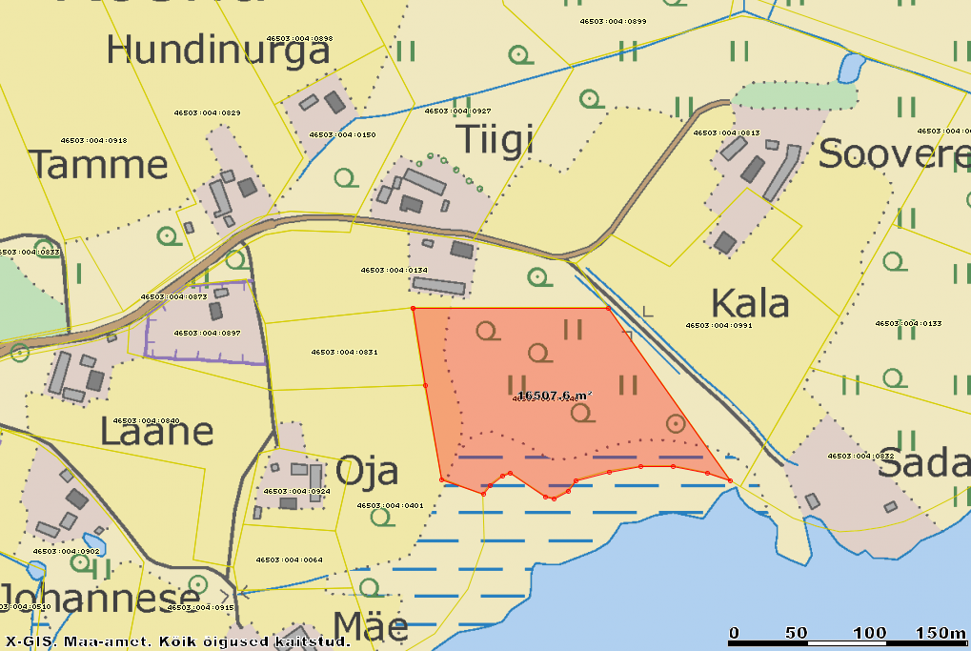
Joonis: Planeeringu ala asukoht

1.2 Olemasoleva olukorra kirjeldus

Detailplaneeringu ala hõlmab Põlva maakonnas Mikitamäe vallas Rõsna külas asuvat 16564 m² suurust Antsu kinnistut (katastriüksus 46503:004:0140), mis detailplaneeringu algatamise hetkel kandis nime Oja ja katastriüksuse tunnust 46503:004:0917.
Kinnistu omanik on Elmar Teresk ja maakasutuse sihtotstarve on 10 % elamumaa ja 90 % ühiskondlike ehitiste maa. Planeeritaval alal on elamu. Kinnistul on õuemaa ja soostunud ning võsastunud ranna-ala, samuti kinni kasvanud ja võsastunud vana kanal. Kogu planeeringuala on suhteliselt tasase reljeefiga, langus on kinnistu lõunapoolsel Pihkva järve Värska lahe suunal.
Planeeringuala piirneb nelja kinnistuga. Põhjast piirneva kinnistu Janne (46503:004:0134) ja idast piirneva kinnistu Kala (46503:004:0991) sihtotstarve on elamumaa ning läänest piirnevate kinnistute Marja (46503:004:0831) ja Järveveere (46503:004:0401) sihtotstarve on maatulundusmaa.
Arvestamisele kuuluv planeering on Põlva maakonnaplaneering ja Põlva maakonnaplaneeringu teemaplaneering „Asustust ja maakasutust suunavad keskkonnatingimused“ (kehtestatud Põlva maavanema 13.06.05.a korraldusega 1.1-1/125).
Olemas on „Mikitamäe valla arengukava 2008-2019“ muudetud Mikitamäe Vallavolikogu 22.09.2011 määrusega nr 1.1-3/23,
„Mikitamäe valla jäätmekava aastateks 2012-2021“ kinnitatud Mikitamäe Vallavolikogu 21.12.2011 otsusega nr 1.1-3/27 ja „Mikitamäe valla ühisveevärgi- ja kanalisatsiooni arengukava 2006-2018“ kinnitatud Mikitamäe Vallavolikogu 13.04.2007 otsusega nr 16.
Mikitamäe Vallavolikogu määrusega 26.02.2010 nr 6 on kehtestatud Mikitamäe valla üldplaneering ja üldplaneeringu keskkonnamõju strateegiline hindamine

1.3 Planeeritava ala ehituslikud nõuded
Detailplaneeringuga määratakse, hoonestusala, planeeritava ala ehitusõigus, hoonete korruselisus, hoonete arv ja lubatav kõrgus, samuti katusekalded, krundi täisehituse protsent, ehitiste vahelised kujad, tulepüsivusklass, liikluskorraldus ja haljastus.
Maa-ala teenindamiseks on planeeritud rajada juurdepääsutee Kala kinnistult. Vajalik sõlmida tee servituut.
Hoonete projekteerimisel lähtuda naaberkinnistute hoonete puhul kasutatud ehitusmaterjalidest-ümarpalk ja laudvooderdis.
Katusekalded võib projekteerida vahemikus 35-45 kraadi, kusjuures kõikide
hoonete katusekalded peavad olema ühesugused.
Kasutatavad katusekattematerjalid: katuse kivi, soomusruberoid, laast.
Kõikidel hoonetel ühesugused katused.
Maksimaalne lubatud korruselisus nii elamul kui kõrvalhoonetel on 1,5 korrust. Hoonete minimaalne tulepüsivusklass peab olema TP-3.
Õueala võib ümbritseda lattaiaga.
Õuemaa muruna.

1.4 Planeerimislahendus

Antud detailplaneeringu eesmärgiks on olemasolevale kinnistule hoonestusala määramine suitsusauna, grillikoja, sauna maja, kuni 6 kämpingu ja kuni 4 autokaravani koha ehitamiseks. Käesoleva detailplaneeringuga on antud lahendus krundi piiride, ehitusalade, tehnovõrkude paigutuse ning kaitsehaljastuse rajamiseks. Planeeringuala maakasutuste sihtotstarbeks on elamumaa ja ühiskondlike ehitiste maa.

1.4.1 Krundijaotus

Planeeritavat ala kruntideks ei jaotata

1.4.2 Ehitusõigus ja olulisemad arhitektuurinõuded ehitistele

Planeeringualale on planeeritud ehitusjoontega piiritletud hoonestusala.
Suletud pinnaga maapealsed ehitised peavad asuma hoonestusalas.

Krundi ehitusõigus

Krundi nimi | Maakasutuse funktsioon | Sihtotstarve | Max täisehituse  % | Max ehitus-  alune pind | Max ehitiste arv krundil | Max korruselisus
Antsu | Elamumaa  Ühiskondlike ehitiste maa | 10%  90% | 7.% | 1200 m² | 14 | 1,5

Olulisemad arhitektuuri ja muud nõuded ehitistele

Ehitusala | Lubatud katusekalle | Hoonete lubatud arv | Hoone lubatud maks kõrgus | Hoone min  Tulepüsivusklass
Antsu | 35-45 | 14 | 8,5 m | TP3

1.4.3 Liikluskorraldus

Planeeringualale juurdepääs toimub naaberkinnistutel asuvalt avalikult kasutavalt teelt. Kavandatud on mahasõit planeeringualale naaberkinnistu Kala kaudu kuni alal oleva parklani. Vajalik seada teeservituut. Parkla on ümbritsetud lattaiaga.

1.4.4 Haljastus ja heakord

Planeeringuala heakorrastada, sissesõidutee ning hoonetevahelised alad peavad olema rajatud krundi piires kaldega sadevete äravooluks kinnistu lõuna pool oleva järve suunas ja krundil oleva kanali suunas. Kalded ei tohi olla naaberkinnistute suunas.Õuealune maa planeerida muruks.
Planeeringuala elamu ümber rajada soovituslikult madal hekk.

1.5 Tehnovõrkude paigutus, tehnovarustus
Planeeringuala läbib idasservas elektriliin. Eesti Energia Jaotusvõrgu OÜ Kagu-Eesti regiooniga on sõlmitud liitumisleping nr 163970.
Kinnistut teenindavate tehnovõrkude asetus on lahendatud käesoleva planeeringuga.

1.5.1 Vesivarustus
Planeeringualale on rajatud šahtkaev, mis varustab elamut, suvemaja, sauna maja ja autokaravani kohta veega (orienteeruv ööpäevane veekasutus üle 1 m³), kaevule määratakse kaitsevöönd 10 m.
Kaevust planeeritakse veevarustus hooneteni.
Kaevu asukoht on kinnistu keskel elamust kagus.

1.5.2 Kanalisatsioon
Planeeringualal on imbväljakuga reoveemahuti. Reoveemahutile
määrata 10 m kaitsevöönd ja asukohaks on kinnistu põhjapoolsem külg.

1.5.3 Sadeveed
Sadeveed juhtida kinnistu lõunasuunal asuvasse Pihkva järve Värska lahte ja kinnistul asuvasse kanalisse, samuti hajutada hoonestusala piires. Sadevete juhtimine naaberkinnistutele on keelatud.

1.5.4 Telefonisideühendus
Telefonisideühendust ei planeerita.

1.5.5 Elektrivarustus
Planeeritavat ala läbib Eesti Energia Jaotusvõrgu OÜ Kagu-Eesti regioonile kuuluva elektriliin. Elamu ehitamisel on 01.07.2009 väljastatud tehnilised tingimused madalpinge liitumiseks (nr 163970).
Elektrivarustuse väljaehitamisel krundil kasutata litsenseeritud firmat. Elektrivarustuse kohta koostada eraldi projekt, võttes aluseks Eesti Energia AS poolt väljastatavad tehnilised tingimused. Elektrimontaazitööde teostamisel tuleb täita EEI nõudeid „Madalpinge elektripaigaldistele“, mis on koostatud vastavalt IEC 362 normidele. Detailplaneeringu alal nähakse ette planeeritavate liinide ja olemasoleva liini kasutamiseks servituut.
Täita tuleb elektriohutusseaduse § 15 tulenevaid nõudeid.
Maakaabelliinid on planeeritud haljasalasse ning 0,4 kV õhukaabelliinile on arvestatud 4 m kaitsevöönd, maakaabelliinile 2 m kaitsevöönd.
Krundisisesed kaablite asukohad lahendada koos ehitusprojektiga.
Elektrienergia saamiseks tuleb esitada liitumistaotlus ja sõlmida liitumisleping ning tasuda liitumistasu.

1.6 Tuleohutusnõuded
Tuleohutusnõuded territooriumi kohta: juurdepääsud hoonetele, rajatistele peavad olema vabad ning aastaringselt kasutamiskõlblikus seisukorras.
Territooriumil ei tohi ladustada hoonete ja rajatiste vahelistesse tuleohutuskujadesse põlevmaterjale, põlevpakendis seadmeid ja taarat ning parkida transpordivahendeid ja muud tehnikat.
Hoonete minimaalne tulepüsivus on määratud planeeringuga ja tuleohutuskujad määratud ET normidest. Kõik planeeringu alal asuvad hooned on tuldkartvad. Hoonete projekteerimisel arvestada Eesti Vabariigi Valitsuse 27.10.2004.a. määrusest nr 315 tulenevate nõuetega. Lähim tuletõrje veevõtu koht asub kehtestatud Mikitamäe valla üldplaneeringu kohaselt Rõsna külas Sadama kinnistul (kaugus linnulennult 100 m).

1.7 Küte
Hoonete kütmine toimub tahkeküttega ja elektriküttega.

1.8 Keskkonnakaitse
Kavandatud tegevus ei kaasa ohtu keskkonnale. Keskkonnakaitse abinõuks planeeritaval alal oleks tehnosüsteemide väljaehitamine ja nende laitmatu funktsioneerimise tagamine
Jäätmete kogumine ja prügikonteinerite paigutus lahendatakse vastavuses jäätmekäitluse eeskirjale.

1.9 Kuritegevuse riske vähendavate nõuete ja tingimuste seadmine
Kuritegevuse risk on minimaalne, kuna ümbruses elavad naabrid ja koht asub eemal suurtest keskustest. Kindlasti aitab riski vähendata õueala valgustamine pimedal ajal.
Krunt ümbritsetakse puitaiaga.

2.0 Servituudid, kaitsevööndid, kinnisomandi kitsendused.
Pihkva järve üldplaneeringu järgne ehituskeeluvöönd on 50 m, kalda veekatsevöönd on 20 m ja kallasrada on 10 m.
Kala kinnistule kavandatavale teele määrata teekaitsevööndi kitsendus 10 m teemaa piirist ja sõlmida servituudileping.
0,4kV maa-aluse elektrikaabli kaitsevöönd 1m kaabli teljest mõlemale poole,
0,4kV õhukaabelliini kaitsevöönd 2 m õhukaabli teljest mõlemale poole.
Veetrassile määrata kaitsevöönd 2 m.
Kanalisatsioonitrassile määrata kaitsevöönd 2 m.
Reoveemahutile määrata kuja 10m.

Koostas: Kristjan Kutsar

